MATEMATIKA
NAPOTKI ZA DELO NA DALJAVO - 3. č
14.-17. 4. 2020

1. ura | ŠTEVILA DO 1000
- Ponovi, kar si se že naučil/-a o številih do 1000.
  - Štej do 1000 po 100.
100, 200, 300, 400, 500, 600, 700, 800, 900, 1000.
Ta števila imenujemo stotice.
  - Pa poskusi šteti po 100 od 1000 navzdol.
- Odgovori.
  - Koliko enic je ena desetica? 10.
  - Koliko desetic je ena stotica? 10.
  - Koliko enic je ena stotica? 100.
  - Kaj pa dobimo, če združimo 10 stotic? Tisočico.
- V zvezek za MAT napiši naslov Števila do 1000 in prepiši naslednji zapis.
Števila do 1000
1S = 100 sto
2S = 200 dvesto
3S = 300 tristo
4S = 400 štiristo
5S = 500 petsto
6S = 600 šeststo
7S = 700 sedemsto
8S = 800 osemsto
9S = 900 devetsto
10S = 1000 tisoč = 1T

1T = 10S = 100D = 1000E
Tisoč enic je ena tisočica.
Sto desetic je ena tisočica.
Deset stotic je ena tisočica.
- Reši nalogo v DZ str, 27. Ne pozabi prebrati, kar je napisano pod nalogo.
2. ura | ŠTEVILA DO 1000

- Potrebuješ 10 listkov ali kartončkov. Velikost in oblika ni pomembna.
- Vsako stotico napiši na svoj list ali kartonček.
100, 200, 300, 400, 500, 600, 700, 800, 900, 1000
- Listke med seboj premešaj, nato pa jih uredi po velikosti od največjega števila do najmanjšega in obratno od najmanjšega števila do največjega.
- Izmed listkov izvleči dva in ugotovi, katero število je večje in katero manjše. Večkrat ponovi.
Primer: Izvlekel/a si listka s številom 300 in 700.
700 je večje od 300 in obratno 300 je manjše od 700.
- Če imaš možnost, si oglej naslednjo povezavo https://www.youtube.com/watch?v=HAmZxWPQQSM
- V zvezek s kvadratki napiši naslov Vaja ter prepiši in reši naslednji nalogi.
  - Vstavi znak <, >, =.
400 |  | 800
500 |  | 300
900 |  | 200
600 |  | 600
100 |  | 700
3S |  | 500
10S |  | 1S
800 |  | 8S
6S |  | 9S
3S |  | 300

  - Uredi števila po velikosti. Začni z največjim številom.
300, 7S, 200, 1000, 9S, 100, 500, 800
Rešitve:
400 | < | 800
500 | > | 300
900 | > | 200
600 | = | 600
100 | < | 700
3S | < | 500
10S | > | 1S
800 | = | 8S
6S | < | 9S
3S | = | 300
1000, 9S, 800, 7S, 500, 300, 200, 100
- Reši naloge v SMČ 2, na strani 28. Prosi nekoga, da pregleda, če je pravilno.
3. ura | SESTAVLJAMO ŠTEVILA

- Imamo tri števke 5, 6, 4. Katera števila bi lahko sestavili iz teh treh števk?
5 56 54 546 564
6 65 64 645 654
4 45 46 456 465
- Kako bi lahko zapisali te številke s pomočjo E, D, S?
5 5E
54 5D 4E 50 + 4 = 54
564 5S 6D 4E 500 + 60 + 4 = 564 petsto štiriinšestdeset
465 4S 6D 5E 400 + 60 + 5 = 465 štiristo petinšestdeset
- Ob tem ne smemo pozabiti na povezanost med E, D, S.
1D = 10 E
1S = 100 E 1S = 10 D
1T = 1000 E 1T = 100 D 1T = 10 S
- Kadar števila do 1000 zapišemo z besedo, vedno stotice pišemo ločeno od enic in desetic skupaj. Enice se vedno pišejo PRED deseticami.
- Vzemi zvezek za MAT, napiši naslov Sestavljamo števila in prepiši spodnji zapis.
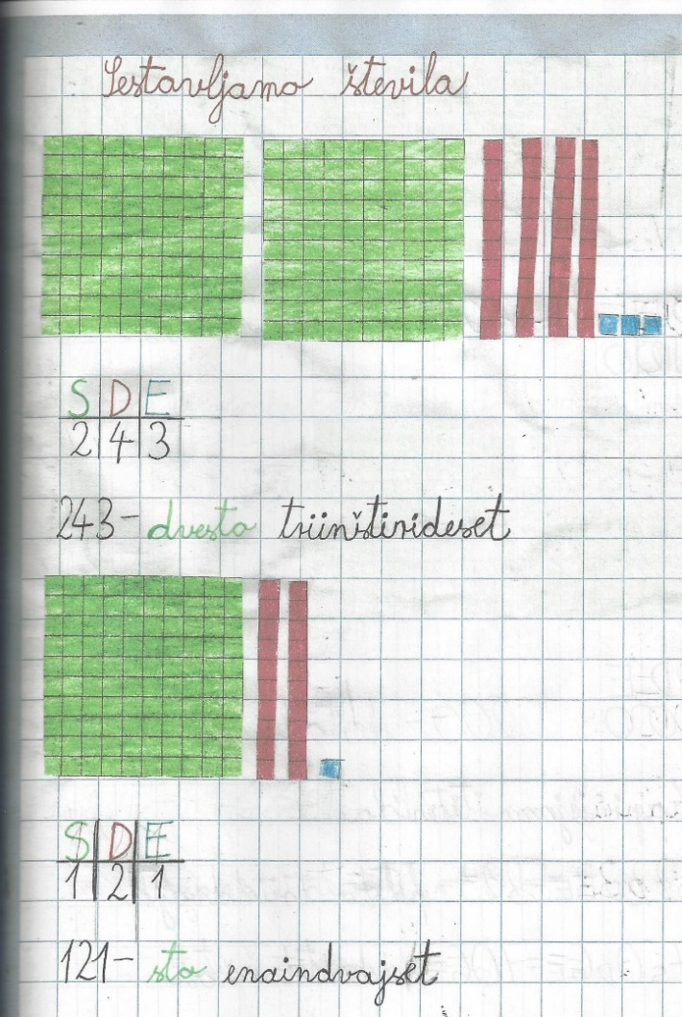
- Reši v SMČ 2, str. 29.
Rešitve: 313 – tristo trinajst; 157 – sto sedeminpetdeset, 209 – dvesto devet
4. ura | ENICE, DESETICE, STOTICE

- Preberi števila: 150, 230, 570, 368, 107, 600, 394, 429, 555, 718, 280, 502, 114
- Zapiši v zvezek.
Zapisujemo števila
5S 2D 3E = 523 = petsto triindvajset
7S 0D 6E = 706 = sedemsto šest
2S 5D 0E = 250 = dvesto petdeset
8S 7D 3E = 873 = osemsto triinsedemdeset
6S 4D 2E = 642 = šeststo dvainštirideset
1S 9D 0E = 190 = sto devetdeset
4S 3D 1E = 431 = štiristo enaintrideset

Stotice in desetice pišemo narazen.

3S 5D 7E = 300 + 50 + 7 = 357
5S 8D 3E = 500 + 80 + 3 = 583
1S 6E = 100 + 6 = 106
4S 9D = 400 + 90 = 490

- Še enkrat preveri, če si števila res pravilno napisal/-a z besedo.
- Vzemi SMČ 2 in reši naloge na straneh 30 in 31. Nekoga prosi, da ti jih na koncu pregleda.

DODATNA NALOGA
https://interaktivne-vaje.si/matematika/mat_1000/racunam_do_1000.html

